TELAS SIGEPE PARA ACESSO EXTERNO

Prezado candidato,
O link de acesso externo ao Sistema SIGEPE te trará para essa primeira tela. No canto superior direito, no ícone , seguir o caminho: gestão de pessoas -> requerimento

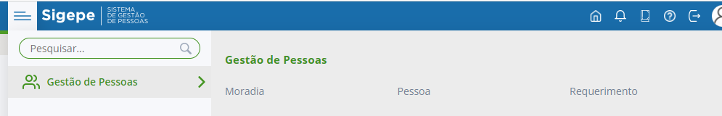

Aparecerá o Requerimento com seu nome e CPF e com a tarefa “Preencher Pacote de Requerimentos”

Aparecerá a lista de todos os documentos a serem apresentados à Controladoria-Geral da União (CGU) para posse. 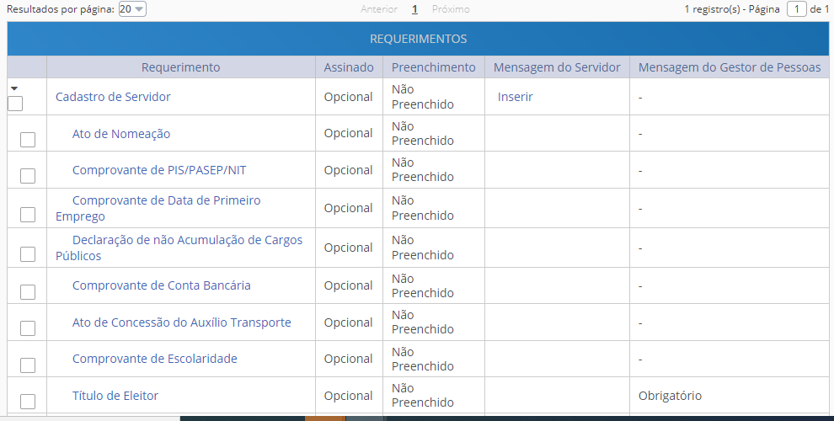

Clicando em cada um deles, abrirá outra tela para preenchimento e anexação de documento.
Atenção: Situação Funcional para Cadastro preencher “Nomeado em cargo efetivo”.
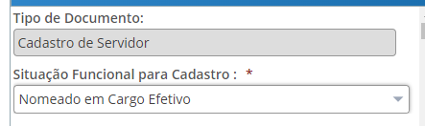

Atenção: rolar a barra até o final e preencher todos os campos disponíveis.

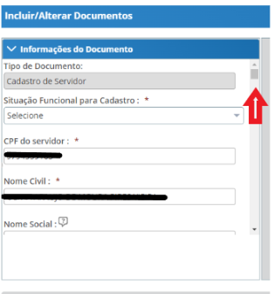
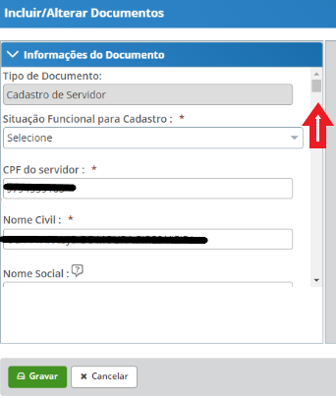
Ao final, clicar em GERAR DOCUMENTO e em seguida GRAVAR.

Após preencher e anexar todos os documentos exigidos, voltando para tela inicial do requerimento, o candidato deverá selecionar todos eles e assinar.
(selecionar cadastro e documentos)
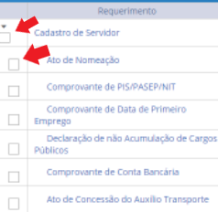

Depois de assinados, no campo “decisão”, selecionar “encaminhar para análise do gestor” (marcando o campo de ciência).
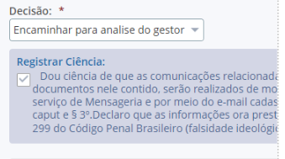
E, por fim, encaminhar para análise.

